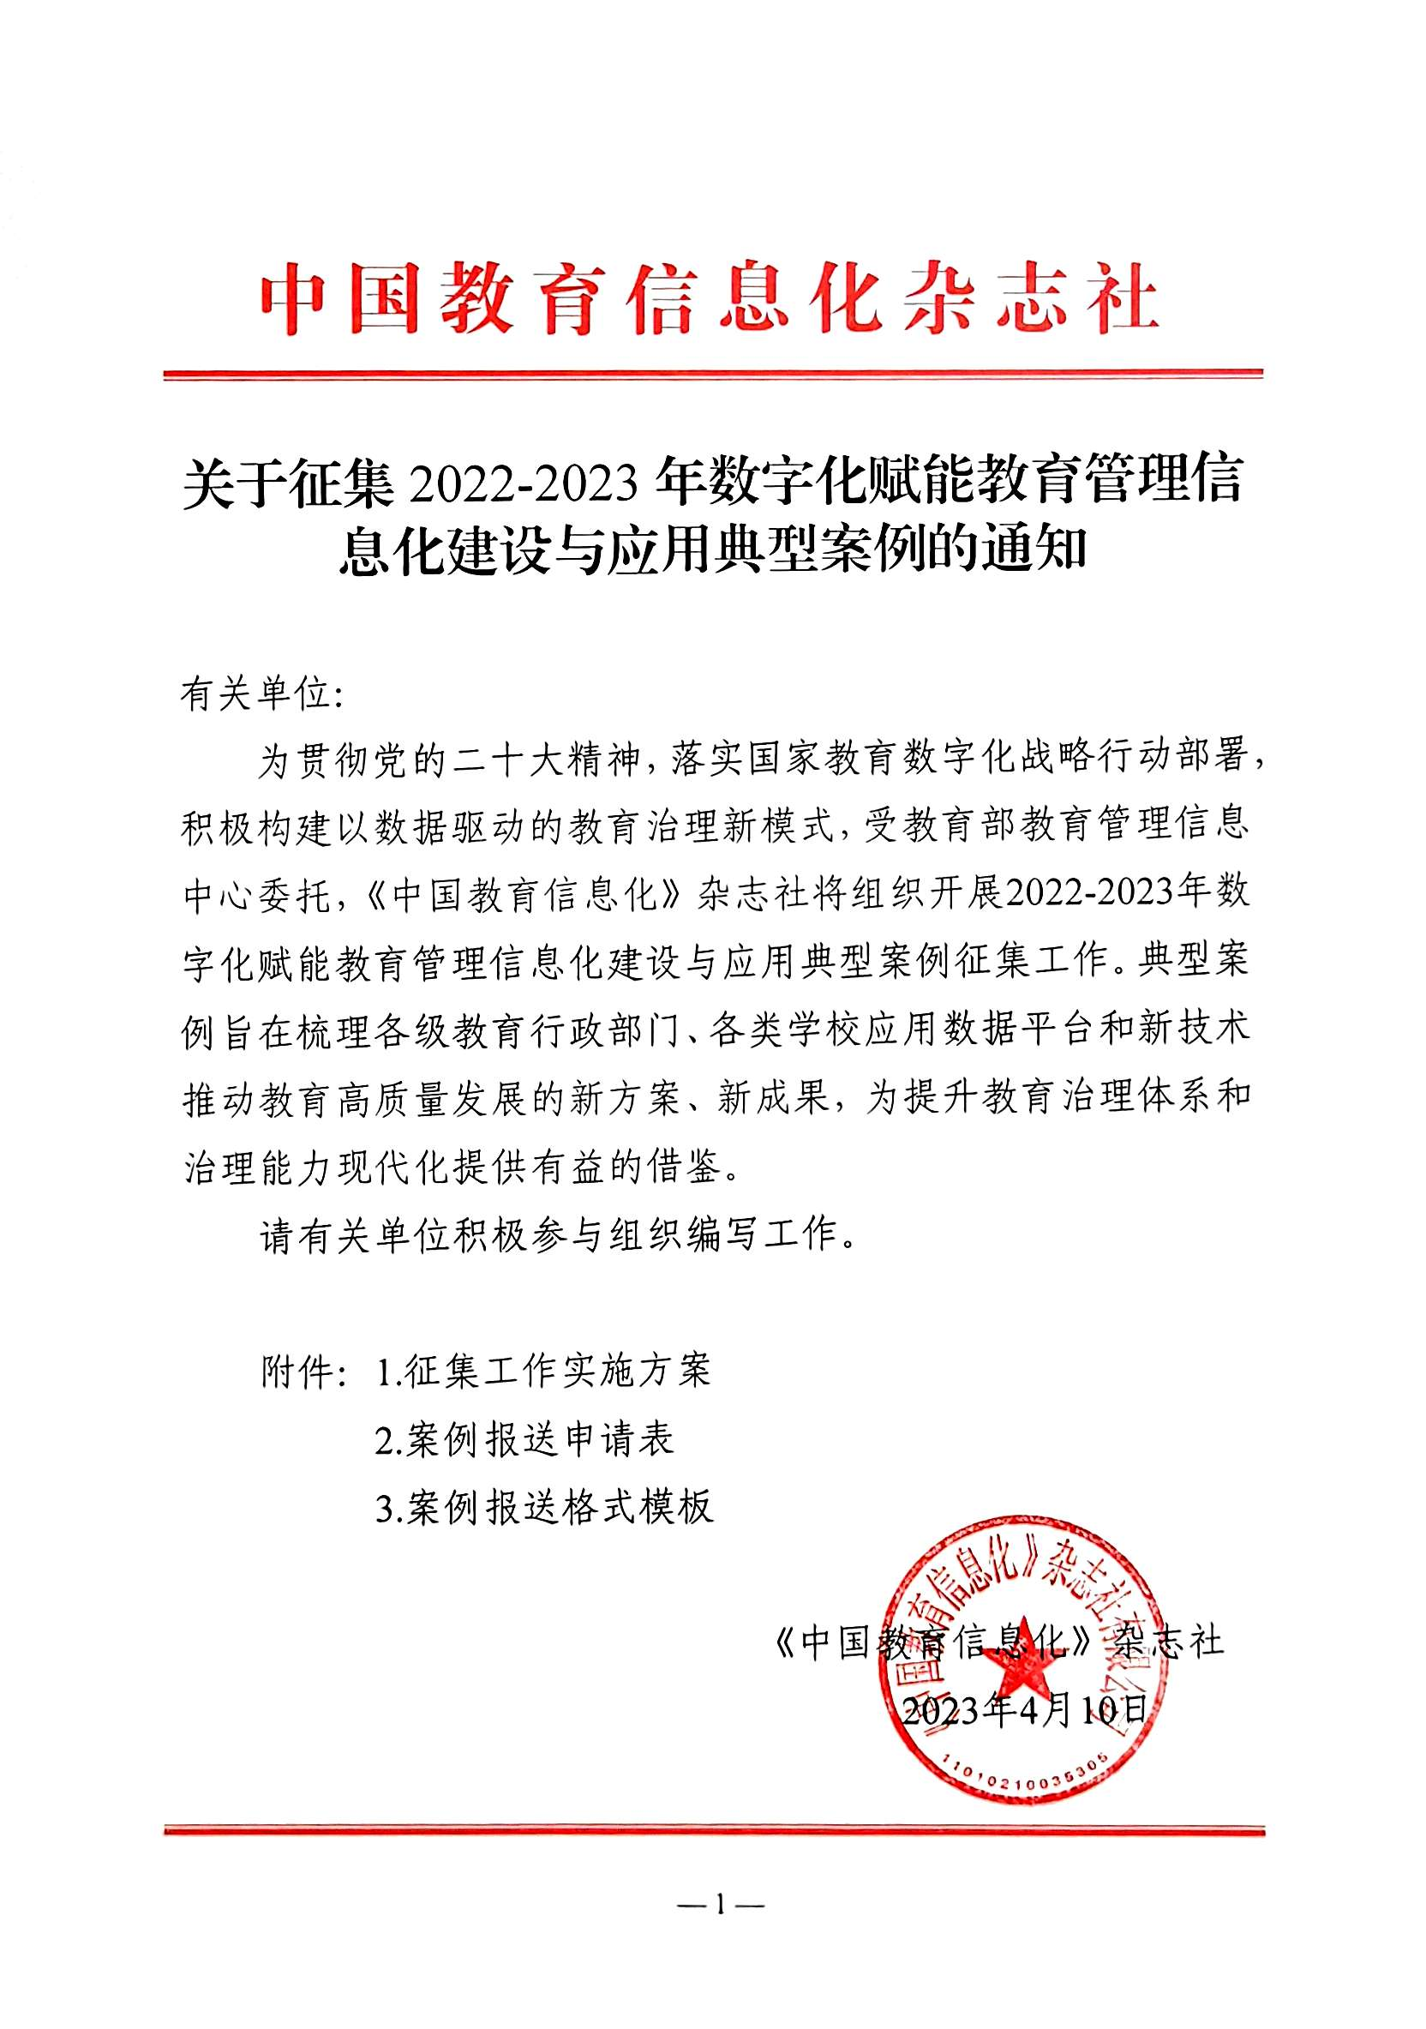附件1

2022-2023年数字化赋能教育管理信息化建设与应用典型案例征集工作实施方案

一、征集对象

各级教育行政部门，高等学校、职业院校、中小学校。

二、时间安排

案例报送：2023年4月20日至6月20日；

专家审稿：2023年6月20日至7月20日；

编辑出版：2023年9月将专家审稿结果呈报主管单位教育部教育管理信息中心审定，根据审定意见印刷并赠阅《2022-2023年数字化赋能教育管理信息化建设与应用典型案例集》。

根据案例报送工作实际需要，组织区域案例交流研讨会议。

三、征集内容

**(一)各级教育行政部门典型案例**

案例要突出全面贯彻落实党的二十大精神，围绕国家教育数字化战略行动要求，聚焦国家智慧教育公共服务平台保障、教育治理公共服务、教育数据治理数据底座，坚持以推进教育数字化服务作为支撑和引领，强化需求牵引，深化融合、创新赋能、应用驱动，积极发展“互联网+教育”，加强教育信息系统深度整合和集约管理，强化教育网络与信息安全保障，推进可信教育数字身份应用，地方教育行政部门和学校对接国家、省教育治理平台开发特色应用服务，提升数据治理、政务服务和协同监管能力，区域推进各级各类教育数字化战略行动的创新路径与典型应用，全面提升教育决策科学化、管理精准化、服务个性化水平，加快推进教育管理数字化转型和智能升级，数据驱动国家教育管理向国家教育治理转型，以数字化支撑教育可持续发展生态体系构建等方面。

**（二）各级各类学校典型案例**

以人工智能、5G、大数据、虚拟现实、区块链、元宇宙等

新技术为基础，深化信息技术与教育教学融合创新，推进教育信息化新领域新模式的创新，强化各级各类学校网络与信息安全保障，推进可信教育数字身份应用，加快推进教育数字化转型，以信息化全方位赋能教育综合改革，围绕环境建设、资源服务、教学应用、教育评价、管理服务、教育治理协同推进等方面。案例也可重点突出体现深化大数据应用，提升科学决策与精准治理能力，围绕以教育大数据为数字底座的信息系统建设模式，通过常态化数据的汇聚与融合，构建学生、教师、学校画像模型，有效服务于学校评价、教师发展和学生成长数据应用；服务于学位预测、招生入学、教学质量、体质健康、评估监测、校园安全等焦点问题预测模型对比分析和趋势研判。

四、报送要求

以省级教育行政部门组织报送方式为主，每省推荐包括省级、高校、地市或区域、职业院校、中小学在内的典型案例不少于6篇。报送单位需编写《典型案例汇总报送清单》并加盖单位公章报送我社。被推荐单位需认真填写《2022-2023年数字化赋能教育管理信息化建设与应用典型案例报送申请表》并加盖单位公章，根据要求报送案例材料。请各级教育行政部门、各类学校安排联系人（姓名、电话、邮箱），于2023年6月20日前将案例稿件电子材料统一报送到杂志社指定邮箱。邮件标题请注明**“《2022-2023年数字化赋能教育管理信息化建设与应用典型案例》投稿标题+作者姓名+电话”**字样。

五、赠阅宣传

本次案例汇编不向报送单位收取任何费用。杂志社根据专家审稿意见将入编结果报送教育部教育管理信息中心予以确认和公布。典型案例将汇编成《2022-2023年数字化赋能教育管理信息化建设与应用典型案例集》在教育系统内广泛赠阅，并在中国教育信息化网、中国教育信息化公众号等平台给予重点宣传和推广。

六、联系方式

联系人：戴老师 010-66066711 杨老师 010-63020966

电子邮箱：hdch@ict.edu.cn

附件2

2022-2023年数字化赋能教育管理信息化建设与应用典型案例报送申请表

|  |  |  |
| --- | --- | --- |
| 单位名称（**盖章**）： | | |
| 联系人： | 联系电话（手机）： | 电子邮件： |
| 邮寄地址（**必填**）： | | |
| 收件人： | 联系电话（手机）： | 电子邮件： |
| 教育管理信息化建设与应用典型案例情况简介：（500字左右） | | |
| 单位推荐意见：  负责人（**公章**）  年 月 日 | | |

申报材料具体要求：

1.申报单位教育管理信息化整体建设方案和应用途径描述；

2.国家核心系统的部署应用情况、自建特色系统建设应用情况、各系统间互通共享、融合应用、集成整合情况、对本单位科学决策支撑情况、对社会公众服务情况的描述；

3.整体运维、网络与信息安全保障体系介绍；

4.案例字数控制在5000字左右。

附件3

2022-2023年数字化赋能教育管理信息化建设

与应用典型案例报送格式模板

×××××（标题，字数不超20个，三号黑体，居中）

**摘 要：**五号仿宋体，“摘要”两字加黑，段后空一行

**关键词：**五号**仿宋体，“关键词”三字加黑，段后空一行，关键词数量3-5个，每个关键词用分号分开，最后一个关键词不用标点。**

**一、标题**

一、二、三……（一级标题，小四号宋体加粗）

（一）（二）（三）（二级标题，五号宋体加粗）

1．2．3……（三级标题，五号宋体）

**（图表须注明顺序、图注、表题）**

**二、作者姓名、单位**

填报主要作者（**限3人**），以逗号分隔，×××。**（**作者单位：×××××××××，省份名称××× 市名称××× 邮编名称×××**）**（作者姓名和单位，五号宋体，居中）

**三、正文**

××××××××××××××××××××××××××。（正文，五号宋体，行距1.5倍）

**四、参考文献**

参考文献（五号仿宋体）

[1] [2]

**五、联系方式**

案例文末请附上作者联系方式，包括姓名、工作单位、联系电话、联系邮箱、通讯地址、快递收件地址。如通讯地址与快递收件地址相同，请**注明**“通讯地址与快递收件地址相同”。

附件4

**典型案例汇总报送清单**

推荐单位(盖章): 填报时间：

|  |  |  |  |  |
| --- | --- | --- | --- | --- |
| 序号 | 案例名称 | 负责人姓名 | 职务/职称 | 手机号码 |
|  |  |  |  |  |
|  |  |  |  |  |
|  |  |  |  |  |

填报人： 手机号码：